НАЦИОНАЛЬНЫЙ ТЕХНИЧЕСКИЙ УНИВЕРСИТЕТ УКРАИНЫ

«КИЕВСКИЙ ПОЛИТЕХНИЧЕСКИЙ ИНСТИТУТ»

ФАКУЛЬТЕТ ИНФОРМАТИКИ И ВЫЧИСЛИТЕЛЬНОЙ ТЕХНИКИ

КАФЕДРА ВЫЧИСЛИТЕЛЬНОЙ ТЕХНИКИ

Лабораторная робота № 2
«Параллельные и распределённые вычисления»

Выполнил: студент 3 курса ФИВТ

Группы ИВ-73

Ашаев Юрий Николаевич

Киев-2010

Win32
Техническое задание на лабораторную работу
Структура Системы
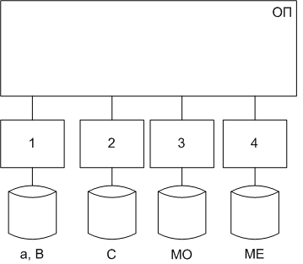

a=min(B+C(MO*ME))

Выполнение лабораторной работы:
Этап 1. Разработка параллельного математического алгоритма.
1) a_{i}=min(B_{H}+C*(MO_{H}*ME_{H}))
OP: C
2) a = min(a_{i}), i=1..P
Этап 2. Разработка алгоритмов процессов(задач).

T1 TС, КУ
1) Ввести данные: B
2) Сигнал, который информирует T2, T3, T4
о завершении ввода в T1. S_{234_1}
3) Ждать сигналов о завершении
ввода в задачах Т2, Т3, Т4. W_{234_1}
4) Копировать С1=С КУ
5) Счёт a_{i}=min(B_{H}+C1*(MO_{H}*ME_{H}))
6) Ждать сигналов о завершении
счета в задачах Т2, Т3, Т4. W_{234_2}
7) Счет a = min(a_{i}), i=1..P.
8) Вывод результата a.

T2 TС, КУ
1) Ввести данные: С
2) Сигнал, который информирует T1, T3, T4
о завершении ввода в T2. S_{134_1}
3) Ждать сигналов о завершении
ввода в задачах Т1, Т3, Т4. W_{134_1}
4) Копировать С2=С КУ
5) Счёт a_{i}=min(B_{H}+C2*(MO_{H}*ME_{H}))
6) Сигнал, который информирует Т1
о завершении счета в Т2. S_{1_2}

T3 TС, КУ
1) Ввести данные: MO
2) Сигнал, который информирует T1, T2, T4
о завершении ввода в T3. S_{124_1}
3) Ждать сигналов о завершении
ввода в задачах Т1, Т2, Т4. W_{124_1}
4) Копировать С3=С КУ
5) Счёт a_{i}=min(B_{H}+C3*(MO_{H}*ME_{H}))
6) Сигнал, который информирует Т1
о завершении счета в Т3. S_{1_2}

T4 TС, КУ
1) Ввести данные: ME
2) Сигнал, который информирует T1, T2, T3
о завершении ввода в T4. S_{123_1}
3) Ждать сигналов о завершении
ввода в задачах Т1, Т2, Т3. W_{123_1}
4) Копировать С4=С КУ
5) Счёт a_{i}=min(B_{H}+C4*(MO_{H}*ME_{H}))
6) Сигнал, который информирует Т1
о завершении счета в Т4. S_{1_2}

Этап 3. Разработка схемы взаимодействия задач.
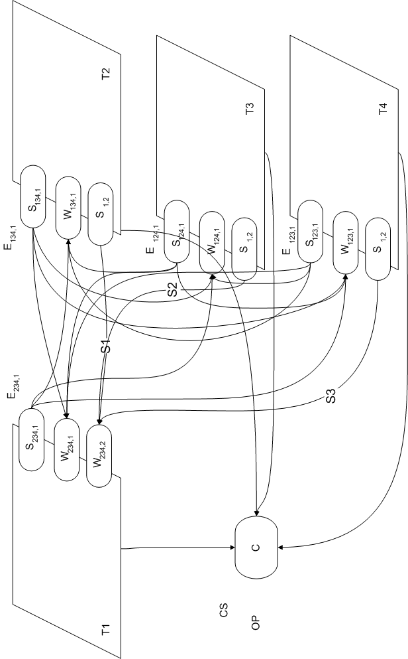

Этап 4. Разработка программы.

Листинг:

//--------------------------------------------
//-----ПРО. Лаб 2. Win32
//----- a=min(B+C(MO*ME))
//-----Ашаев Ю.М. ИО-73
//-----15.02.2010

#include "stdafx.h"
#include "windows.h"
#include <iostream>
using namespace std;

const int N = 8;
const int P = 4;
const int H = N / P;
int MO[N][N], ME[N][N];
int C[N], B[N];

int R[N];
int MZ[N][N];
int mas[4];

HANDLE S1, S2, S3;
HANDLE E234_1, E134_1, E124_1, E123_1;

CRITICAL_SECTION CS;

void vectorInput(int vector[N]){
for (int i=0; i<N; i++){
//cout << "V["; cout << i; cout << "]=";
//cin >> vector[i];
vector[i] = 1;
}
}

void vectorOutput(int vector[N]){
for (int i=0; i<N; i++){
cout << "V["; cout << i; cout << "]=";
cout << vector[i];
cout << "\n";
}
}

void matrixInput(int matrix[N][N]){
for (int i=0; i<N; i++){
for (int j=0; j<N; j++){
//cout << "M["; cout << i; cout << ",";
//cout << j; cout << "]=";
//cin >> matrix[i][j];
matrix[i][j] = 1;
}
}
}

void matrixOutput(int matrix[N][N]){
for (int i=0; i<N; i++){
for (int j=0; j<N; j++){
cout << "M["; cout << i;
cout << ","; cout << j; cout << "]=";
cout << matrix[i][j]; cout << " ";
}
cout << "\n";
}
}

int calcPart(int part_num,int B[N],int C[N],int M1[N][N],int M2[N][N]){
int min;

for (int j=H*part_num;j<H*(part_num+1); j++){
//M1*M2
for (int i=0;i<N; i++){
MZ[i][j] = 0;
for (int k=0;k<N; k++){
MZ[i][j]=MZ[i][j]+M1[i][k]*M2[j][k];
}
}
//C*(M1*M2)
R[j] = 0;
for (int i=0;i<N; i++){
R[j]=R[j]+C[i]*MZ[i][j];
}
//B+C*(M1*M2)
R[j] = R[j]+B[j];
if ((j==H*part_num)||(R[j]<min)){
min = R[j];
}
}

return min;
}

void Func1F(){
int C1[N];
cout << "Start task 1\n";
cout << "Task 1 input data\n";
vectorInput(C);
cout << "Task 1 send E234_1\n";
SetEvent(E234_1);
cout << "Task 1 wait for E134_1, E124_1, E123_1\n";
WaitForSingleObject(E134_1, INFINITE);
WaitForSingleObject(E124_1, INFINITE);
WaitForSingleObject(E123_1, INFINITE);
cout << "Copy data in task 1\n";
EnterCriticalSection(&CS);
for (int i = 0; i<N; i++){
C1[i]=C[i];
}
LeaveCriticalSection(&CS);
cout << "Calculation in task 1\n";
mas[0] = calcPart(0,B,C1,MO,ME);
cout << "End calculation in task 1\n";
cout << "Task 1 wait for S1 S2 S3\n";
WaitForSingleObject(S1,INFINITE);
WaitForSingleObject(S2,INFINITE);
WaitForSingleObject(S3,INFINITE);
int min=mas[0];
for (int i=0;i<4;i++){
//cout << "min[" << i << "]=" << mas[i] << "\n";
if (mas[i]<min) min = mas[i];
}
cout << "a = " << min << "\n";
cout << "Finish task 1\n";
}

void Func2F(){
int C2[N];
cout << "Start task 2\n";
cout << "Task 2 input data\n";
vectorInput(B);
cout << "Task 2 send E134_1\n";
SetEvent(E134_1);
cout << "Task 2 wait for E234_1, E124_1, E123_1\n";
WaitForSingleObject(E234_1, INFINITE);
WaitForSingleObject(E124_1, INFINITE);
WaitForSingleObject(E123_1, INFINITE);
cout << "Copy data in task 2\n";
EnterCriticalSection(&CS);
for (int i = 0; i<N; i++){
C2[i]=C[i];
}
LeaveCriticalSection(&CS);
cout << "Calculation in task 2\n";
mas[1] = calcPart(1,B,C2,MO,ME);
cout << "End calculation in task 2\n";
cout << "Signal S1 form T2 to T1\n";
ReleaseSemaphore(S1,1,NULL);
cout << "Finish task 2\n";
}

void Func3F(){
int C3[N];
cout << "Start task 3\n";
cout << "Task 3 input data\n";
matrixInput(MO);
cout << "Task 3 send E124_1\n";
SetEvent(E124_1);
cout << "Task 3 wait for E134_1, E234_1, E123_1\n";
WaitForSingleObject(E134_1, INFINITE);
WaitForSingleObject(E234_1, INFINITE);
WaitForSingleObject(E123_1, INFINITE);
cout << "Copy data in task 3\n";
EnterCriticalSection(&CS);
for (int i=0; i<N; i++){
C3[i]=C[i];
}
LeaveCriticalSection(&CS);
cout << "Calculation in task 3\n";
mas[2] = calcPart(2,B,C3,MO,ME);
cout << "End calculation in task 3\n";
cout << "Signal S2 form T3 to T1\n";
ReleaseSemaphore(S2,1,NULL);
cout << "Finish task 3\n";
}

void Func4F(){
int C4[N];
cout << "Start task 4\n";
cout << "Task 4 input data\n";
matrixInput(ME);
cout << "Task 4 send E123_1\n";
SetEvent(E123_1);
cout << "Task 4 wait for E234_1, E134_1, E124_1\n";
WaitForSingleObject(E234_1, INFINITE);
WaitForSingleObject(E134_1, INFINITE);
WaitForSingleObject(E124_1, INFINITE);
cout << "Copy data in task 4\n";
EnterCriticalSection(&CS);
for (int i=0; i<N; i++){
C4[i]=C[i];
}
LeaveCriticalSection(&CS);
cout << "Calculation in task 4\n";
mas[3] = calcPart(3,B,C4,MO,ME);
cout << "End calculation in task 4\n";
cout << "Signal S3 form T4 to T1\n";
ReleaseSemaphore(S3,1,NULL);
cout << "Finish task 4\n";
}

int _tmain(int argc, _TCHAR* argv[])
{
// Initialize the critical section one time only.
if (!InitializeCriticalSectionAndSpinCount(&CS,
0x80000400) )
return 0;

DWORD TidA, TidB, TidC, TidD, TidMain;
HANDLE Thread1, Thread2, Thread3, Thread4, WaitingThread;

S1 = CreateSemaphore(NULL,0,1,NULL);
S2 = CreateSemaphore(NULL,0,1,NULL);
S3 = CreateSemaphore(NULL,0,1,NULL);

E123_1 = CreateEvent(NULL, 1, 0, NULL);
E124_1 = CreateEvent(NULL, 1, 0, NULL);
E134_1 = CreateEvent(NULL, 1, 0, NULL);
E234_1 = CreateEvent(NULL, 1, 0, NULL);

Thread1 = CreateThread(NULL, 0,
(LPTHREAD_START_ROUTINE) Func1F, NULL, 0, &TidA);
Thread2 = CreateThread(NULL, 0,
(LPTHREAD_START_ROUTINE) Func2F, NULL, 0, &TidB);
Thread3 = CreateThread(NULL, 0,
(LPTHREAD_START_ROUTINE) Func3F, NULL, 0, &TidC);
Thread4 = CreateThread(NULL, 0,
(LPTHREAD_START_ROUTINE) Func4F, NULL, 0, &TidD);

cin.get();
return 0;
}

